边缘行者 · 技术报告
Table of Contents

1、信息表
项目 | 内容
作品名称 | 边缘行者
队伍名称 | 边缘行者（bianyuanxingzhe）
指导教师 | 修佳鹏
专属仓库 | contest2026_313_bianyuanxingzhe
选题方向 | AI 硬件产品创新
截止提交 | 2026-09-20

1.1 团队分工
成员 | 职责 | 代码占比（约）
郑子轩 | 硬件接线、主程序、预警 UI、蜂鸣、WiFi AT/UI、串口 @ 遥控、屏镜像、烧录演示 | 55–61%
王筠昊 | LD2451 帧解析、ew_decide 门限、host_smoke 回归 | 10–15%
韦政宇 | Agent 对话页、LLM（MiMo）、Skill approach-warn、Tool approach_alert | 29–35%
占比按 app/edge_walker/ 模块文件行数归属估算，不含自动生成字库 ew_font_cjk_18.c。

2、摘要
“边缘行者”面向城市步行中的侧后方自行车（含共享单车）及静音电动车接近场景，采用 openvela、LVGL 与 LD2451 毫米波雷达构建端侧预警原型。系统完成三页 LVGL UI、LD2451 UART 解析与本地门限判定，告警由 alert_output() 统一驱动。主机侧 host_smoke 回归 ALL PASS，ew fake 可验证告警链路，断网状态下仍可本地预警。视频含自行车与电动车道路接近定性演示。AI 采用 Skill approach-warn 主动调用 approach_alert，MiMo 仅用于对话，不参与测距和安全判决。
关键词：openvela；LD2451；端侧预警；LVGL；AI Agent；Skill

3、正文

3.1 绪论

3.1.1 问题背景
城市步行环境中，行人主要依赖视觉与听觉感知周围交通目标。对于从侧后方接近的自行车（含共享单车）及静音电动车，尤其在环境噪声较大或注意力集中于前方时，存在感知盲区。
“边缘行者”针对这一场景，设计部署于行人端的端侧感知与主动告警原型。系统使用毫米波雷达感知附近目标，在本地完成门限判断，并通过屏幕颜色和蜂鸣器进行分级提醒。
当前产品定位为辅助安全提醒设备，不替代盲杖、导盲犬以及车辆端开门预警等专业安全设备。

3.1.2 产品形态
竞赛阶段采用 SF32LB52-DevKit-LCD 主控开发板与外挂 HLK-LD2451 雷达构成原型系统。未来产品形态定位为腰戴式环状设备，该形态在本阶段尚未完成。
系统提供图形化 UI、NSH 命令行以及 Agent 对话能力，用于设备状态展示、告警演示和 AI 交互。

3.1.3 产品目标
- 在端侧完成目标接近感知及分级告警，降低联网依赖。
- 在 openvela 平台落地图形与 AI 两项能力，包括 LVGL 图形界面和 AI Agent。
- 将主动告警过程封装为 Skill + Tool 调用链，使 AI 参与交互编排，但不参与安全判决。
- 建立可验证的主机侧回归链路，降低协议解析与业务逻辑修改带来的回归风险。

3.1.4 技术难点
- LD2451 UART 帧解析、字段提取与目标状态 latch，需要保证连续数据下状态判断稳定。
- ESP8266/32 AT 通信涉及 UART 多字节 TX，需要结合实际设备行为处理发送过程。
- LVGL 触摸边距、页面切换及切页防抖需要结合真机输入行为调试。
- 安全判决必须与 LLM 解耦：雷达数据和告警等级由本地确定性逻辑决定，LLM 不参与测距和判决。
- 真机引脚、外设连接、固件烧录和整体联调需要结合实际硬件逐项确认。

3.1.5 创新点
- 端侧毫米波 + 本地门限：使用 LD2451 感知目标并在设备端完成安全判决，断网状态下仍可执行本地预警。
- openvela 三页 UI + NSH ew 统一入口：将预警、Agent、WiFi 三页 UI 与设备命令统一到 ew 入口，便于演示和调试。
- Skill 主动 Tool 链 + LLM 解耦：由 approach-warn Skill 触发 approach_alert Tool，但测距和告警等级仍由端侧程序决定，LLM 不参与安全判决。

3.2 系统方案设计

3.2.1 系统总体架构
系统由雷达感知、端侧判决、告警输出、WiFi 联网以及 AI Agent 五部分组成。
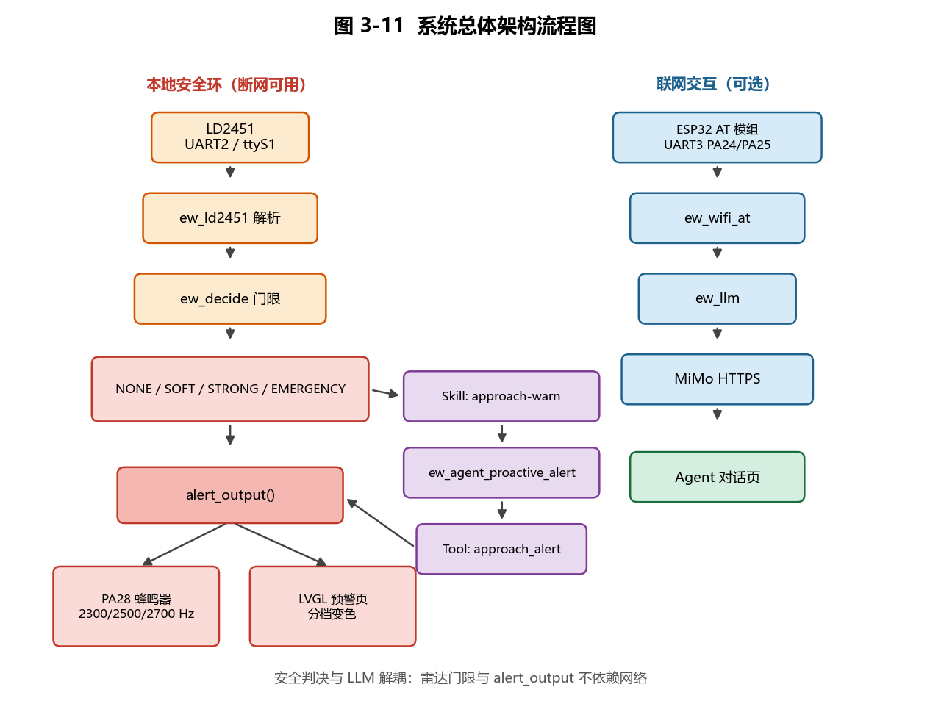
系统总体架构流程图（本地安全环 + 联网 Agent）
系统采用“安全判决与语言模型解耦”的设计。雷达数据首先在设备端完成解析和门限判断，只有判定结果满足预设条件时，才触发主动 Agent 告警链路。因此网络状态和大语言模型响应不是本地告警的必要条件。

3.2.2 硬件设计
组件 | 型号/接口 | 说明
主控 | SF32LB52-DevKit-LCD | openvela + LVGL AMOLED
雷达 | HLK-LD2451 | 24G 毫米波，UART 115200，TX→PA20、RX→PA27
联网 | ESP8266/32 AT 固件 | PA24→ESP RX，PA25←ESP TX
告警 | PA28 无源蜂鸣器 + LCD | 橙色约 2300 Hz，红色约 2700 Hz
调试 | USB-UART | 调试 1 Mbps；Windows 环境常见 COM7（随系统配置变化）

硬件实物照片
表 3-1 主要硬件组件
图 2～图 3 为竞赛原型实物与接线，蜂鸣器模块可在图 2 中看到。
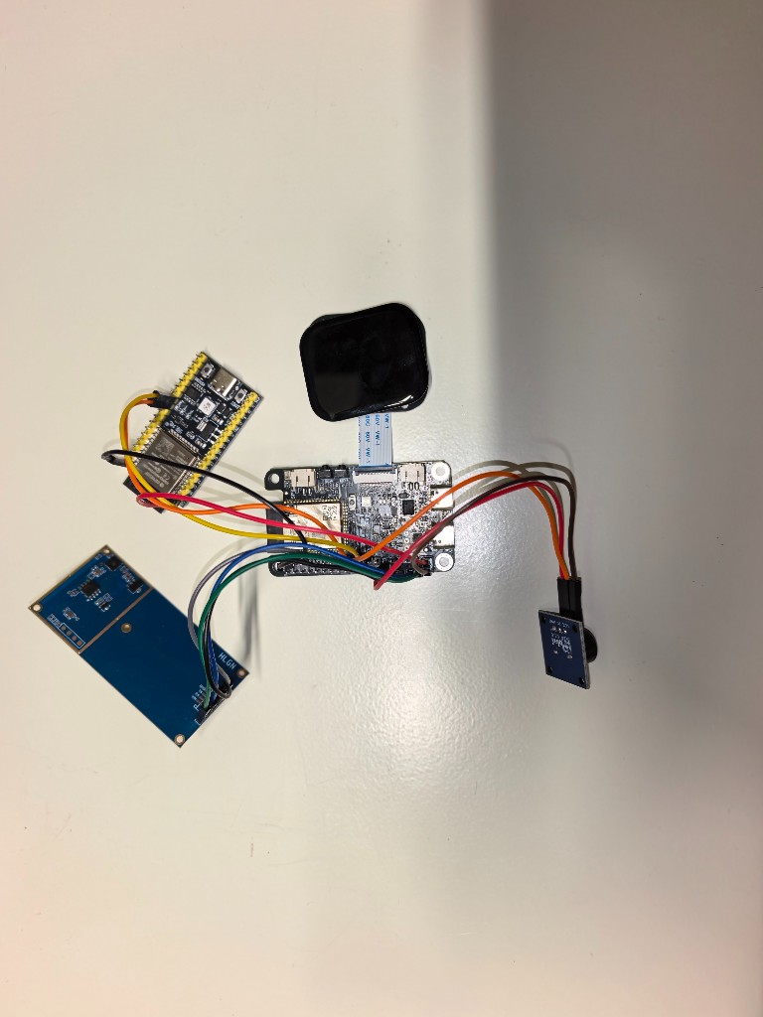
开发板全貌与外围模块（LD2451 / ESP / 蜂鸣器）
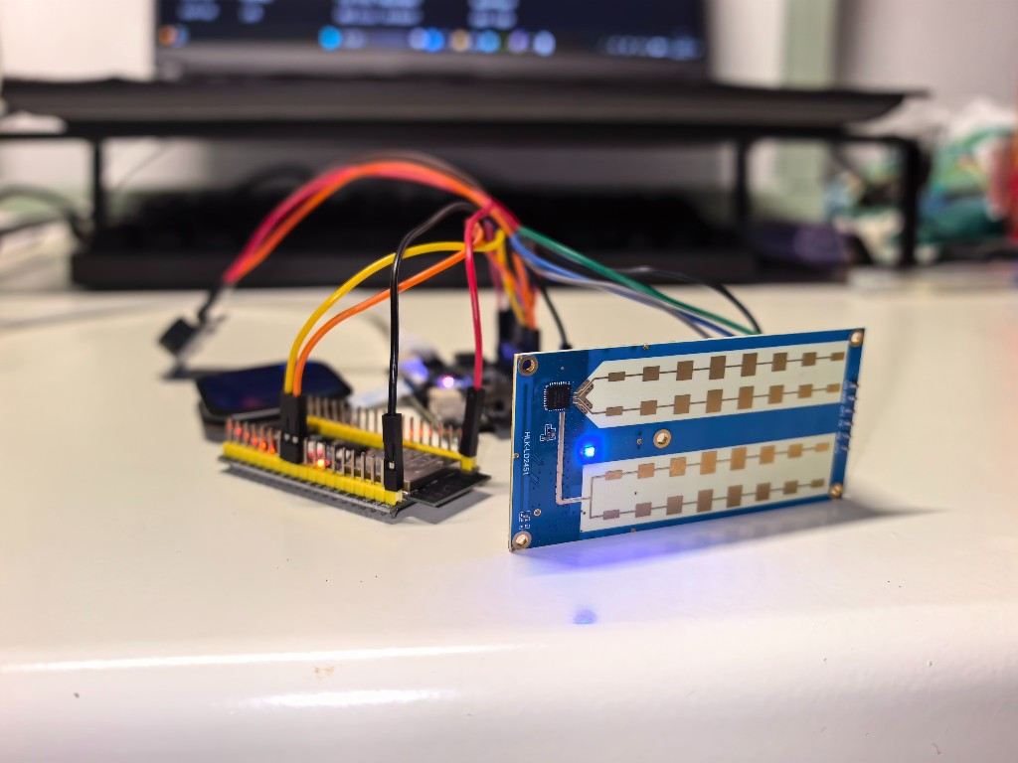
HLK-LD2451 与 ESP AT 模块 UART 接线

3.2.3 软件模块设计
软件工程位于 app/edge_walker/。Codex 重构后采用 感知 / 策略 / 传输 / 呈现 / 交互 分层，模块边界见 ARCHITECTURE.md：
层级 | 模块 | 文件 | 职责
入口 | NSH | ew_main.c | 命令分派 ew boot / ew wifi / ew fake 等
感知 | 雷达 | ew_ld2451.c | UART 帧解析、ew_decide 门限；不访问 WiFi/LVGL
呈现 | 告警出口 | alert_output.c、alert_buzzer.c | 日志 + PA28 蜂鸣 + 屏色，一处调用三处生效
呈现 | 预警 UI | alert_lcd.c | EW READY / SOFT / WARN / CRIT；ew_ui_loop 主循环
传输 | WiFi AT | ew_wifi_at.c | 独占 /dev/ttyS2，扫描/连接/HTTPS；不碰 LVGL
传输 | 链路快照 | ew_net_state.c | 线程安全保存 CWJAP/CIPSTA 结果，供 UI 只读
呈现 | WiFi UI | ew_wifi_ui.c | 扫描列表、配网控件；经 API 调 AT，不直连串口
交互 | 对话 | ew_chat.c、ew_pinyin.c | Agent 页、屏上键盘、候选字
交互 | LLM | ew_llm.c | MiMo HTTPS；结果枚举映射为用户可见文案
AI | Skill/Tool | ew_agent.c、ew_agent_tool.c | approach-warn → approach_alert；不改门限
调试 | 串口遥控 | ew_serial_ctl.c | PC 发 @goto / @ask / @fake，UI 占屏时可用
调试 | 屏镜像 | ew_mirror.c | RGB565 帧经 COM7 输出，配合 tools/ew_panel.py
回归 | 主机冒烟 | host_smoke.c | 协议与门限回归，不上板
并发约定：LVGL 仅 UI 线程触摸；/dev/ttyS2 由 ew_wifi_at 串行化；Scan/Join/HTTPS 互斥；远程 @ 命令队列有界，满则丢弃并打日志。
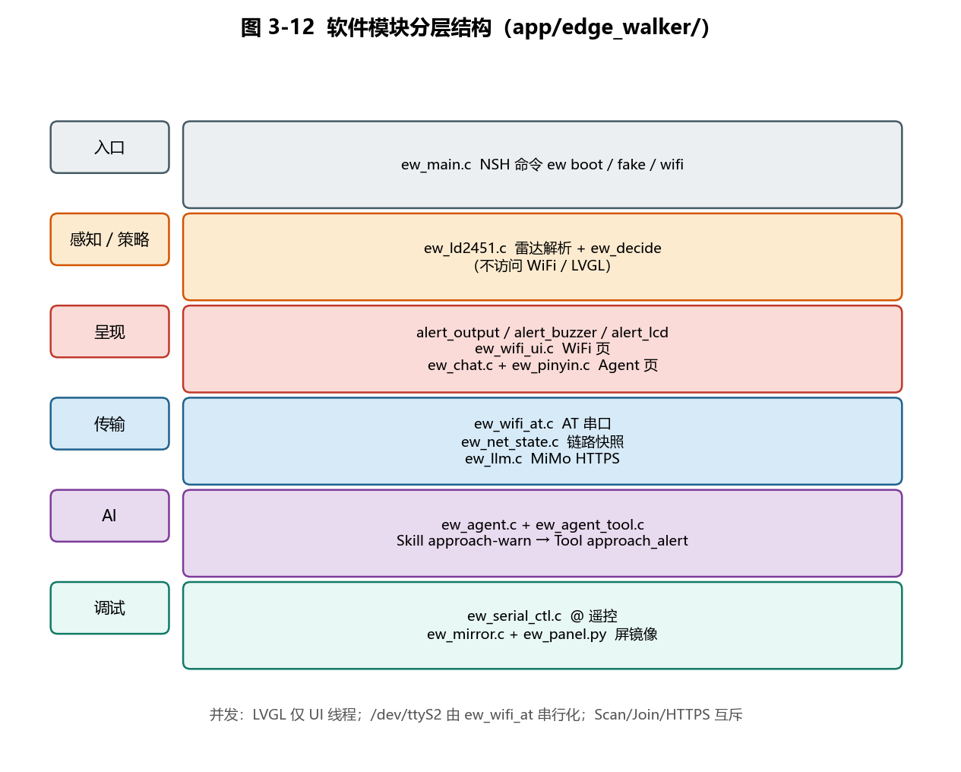
软件模块分层结构（app/edge_walker/）

3.2.4 openvela 平台能力落地
本项目在 openvela 平台实际落地图形与 AI 两项能力。

图形显示
基于 LVGL 完成三页 UI：
- 预警页：显示 EW READY、WARN、CRIT 等状态；
- Agent 页：用于 AI 对话；
- WiFi 页：用于网络配置及状态展示。
显示硬件采用 CO5300 QSPI 屏幕，触摸输入采用 FT6146。
图 5～图 8 为三页 UI 与典型运行态真机截图。
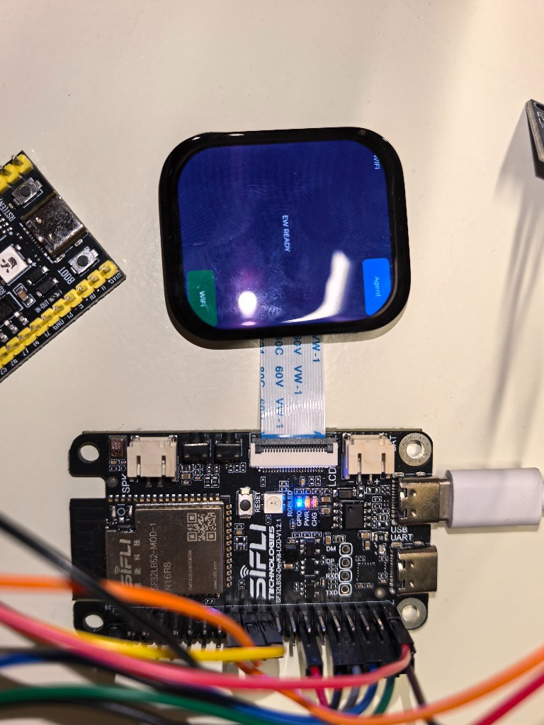
预警待机（EW READY，蓝底 WiFi/Agent 入口）
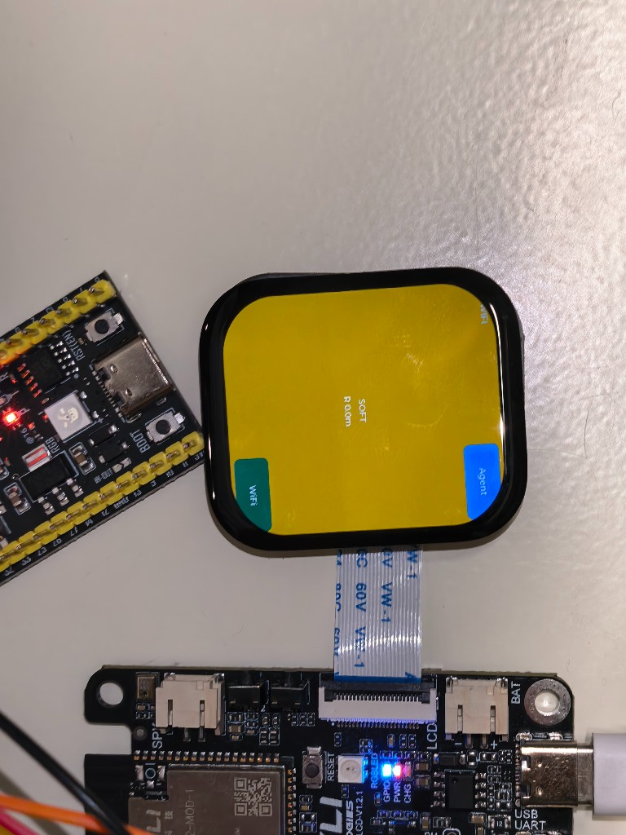
预警运行态（SOFT R 0.0m，黄底）
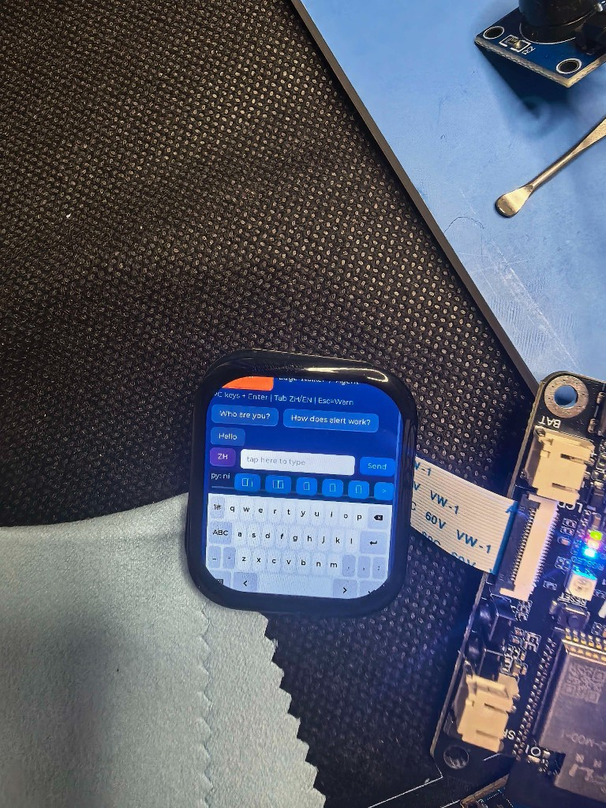
Agent 对话页（快捷句 + 屏上 QWERTY 键盘）
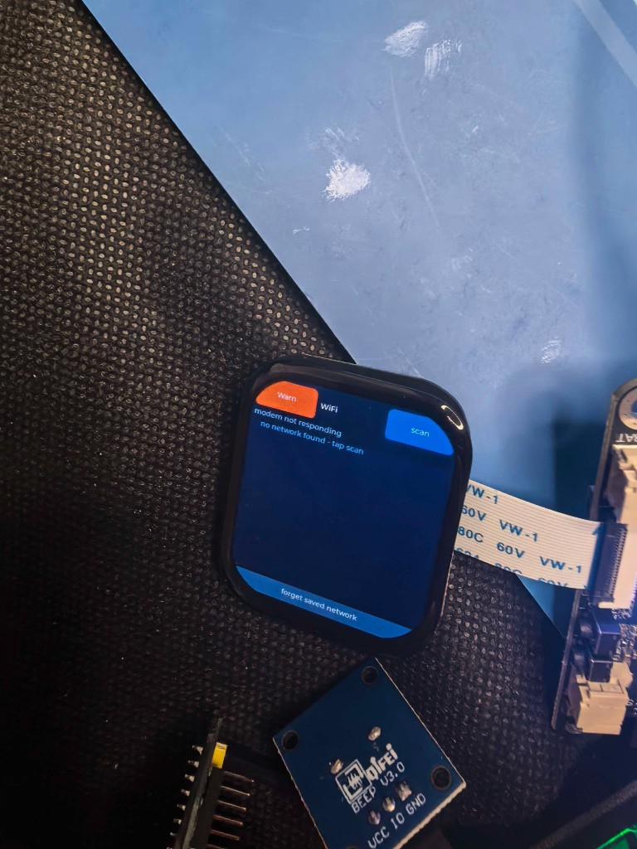
WiFi 配网页（扫描/状态栏；模组未响应时提示 scan）

AI 能力
采用 openvela ai_agent 能力构建主动告警 Skill（完整链路见图 9）。
MiMo 云端服务只承担对话和信息表达，不参与雷达距离测量、危险等级计算，也不直接决定是否触发安全告警。

多媒体能力
本项目未使用音视频等多媒体能力，相关能力预留用于后续扩展。

openvela 组件
项目主要使用：
- NuttX NSH；
- LVGL；
- vendor/sifli BSP；
- Contest Kconfig：
CONFIG_LVX_USE_DEMO_CONTEST2026_313_EDGE_WALKER

3.2.5 构建、烧录与运行
项目支持以下构建方式：
./build.sh
或：
ninja -C cmake_out/sf32lb52_devkit_lcd
生成固件后烧录：
nuttx.bin @ 0x12010000
使用 Sifli Downloader 将 nuttx.bin 烧录至 0x12010000。应用构建开关为 CONFIG_LVX_USE_DEMO_CONTEST2026_313_EDGE_WALKER。
系统启动后通过 NSH 命令 ew 提供统一功能入口，包括告警测试、假目标注入、WiFi 操作以及 Agent 对话。

3.2.6 Skill 与主动告警机制
Skill 名称为：
approach-warn
文件路径：
/data/ai_agent/skills/approach-warn.md
Skill 在 ew boot 时安装，由 rcS.user 自动启动流程触发，不采用泛化的“启动 ew”表述。
触发链路见图 9。
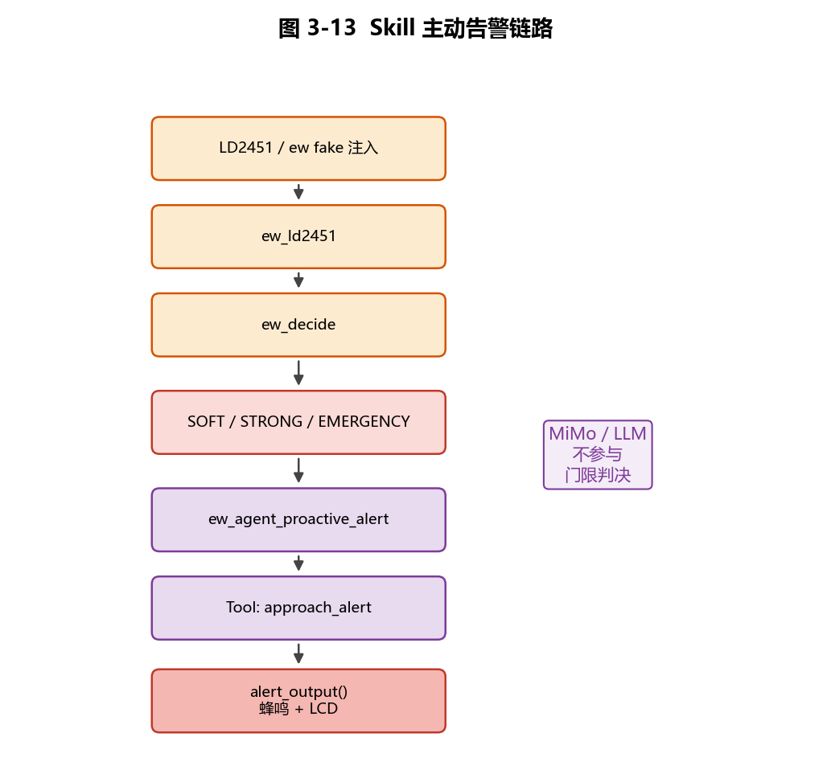
Skill 主动告警链路（approach-warn → approach_alert → alert_output）
演示时可通过：
ew fake 10 20
注入假目标，也可使用真实目标靠近设备进行触发。串口日志中可观察到：
[ew_agent]
[alert_output]
从而验证 Skill → Tool → 告警输出的完整链路。

3.2.7 评审维度自检表
评审维度 | 对应章节 | 体现内容
技术难度 | 3.2、3.3、3.4 | LD2451 UART 协议解析、端侧门限判决、openvela/LVGL、Agent Skill + Tool
创新性 | 3.1、3.2、3.3 | 端侧毫米波与本地告警、AI 主动调用机制、安全判决与 LLM 解耦
完整度 | 3.2、3.4、3.5 | 硬件、软件、UI、WiFi、Agent、回归测试及演示链路
AI 开发 | 3.4、3.6 | Cursor Agent、AI 辅助开发、Skill/Tool 设计、日志归档
商业潜力 | 3.1、3.7 | 城市通勤辅助安全设备、腰戴式产品形态
展示效果 | 3.4、3.5 | 三页 LVGL UI、分级蜂鸣、实时告警、Agent 对话及断网预警

3.3 核心算法与技术原理

3.3.1 LD2451 数据解析
LD2451 通过 UART 向主控发送目标信息。系统在 ew_ld2451.c 中完成帧接收、字段解析和目标状态提取，并转换为业务层使用的数据结构。
雷达接口配置为：
UART2
/dev/ttyS1
TX → PA20
RX → PA27
115200 baud
解析模块与告警输出模块解耦，使协议处理和告警逻辑能够独立进行主机侧测试。

3.3.2 本地门限判定
ew_decide 根据解析后的目标信息进行分级判断，告警枚举为 ew_alert_level_t：
NONE
SOFT
STRONG
EMERGENCY
对应门限与输出如下。距离或 TTC 任一条件达到更高档位时，ew_decide 采用更高等级；TTC 有效时按距离除以接近速度计算。
状态 | 距离门限 | TTC 门限 | UI 显示 | 蜂鸣
NONE | 未达到告警条件 | 未达到告警条件 | EW READY | 无
SOFT | $≤$ 25 m | $≤$ 5.0 s | 黄/橙色 SOFT | 约 2300 Hz
STRONG | $≤$ 15 m | < 3.0 s | 橙色 WARN | 约 2500 Hz
EMERGENCY | $≤$ 8 m | < 1.5 s | 红色 CRIT | 约 2700 Hz
正文和程序状态统一使用 NONE / SOFT / STRONG / EMERGENCY；UI 分别显示 EW READY、SOFT、WARN、CRIT。上述台架门限定义于 ew_ld2451.h，由 ew_decide 在设备端直接执行。

3.3.3 统一告警出口
系统将所有告警输出统一收敛至：
alert_output()
该接口负责：
- 输出告警日志；
- 控制 PA28 蜂鸣器；
- 更新 LVGL 预警界面颜色。
该设计避免不同业务入口分别控制蜂鸣器和 UI，减少状态不同步问题，并便于通过 ew fake 验证完整链路。

3.3.4 AI Agent 主动触发机制
AI 功能采用 Skill + Tool 结构，但不承担底层安全判断。
当 ew_decide 产生 SOFT、STRONG 或 EMERGENCY 状态时，经 ew_agent_proactive_alert → approach_alert → alert_output()（见图 9）。
因此，LLM 所处位置属于高层交互与信息表达层，传感器数据解析和告警触发条件由本地确定性程序完成。
该架构使系统在无网络条件下仍能够执行本地预警，同时保留联网状态下的 Agent 交互能力。

3.4 系统实现

3.4.1 预警 UI
系统基于 LVGL 实现三页 UI（EW_PAGE_WARN / CHAT / WIFI），由 ew_ui_goto() 切换，各页实现 build / tick / teardown 钩子。预警页状态机见图 10。
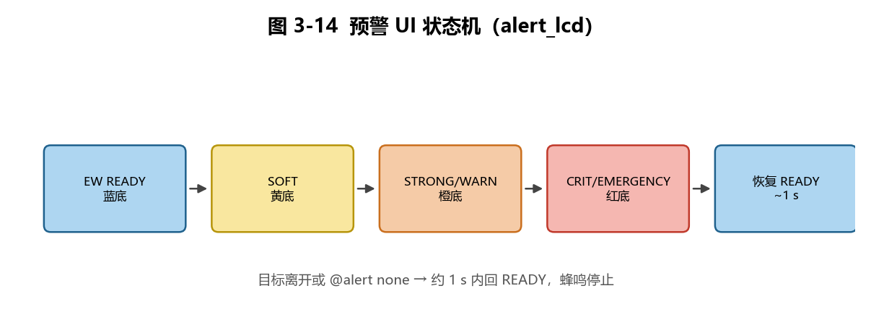
预警 UI 状态机（EW READY → 分档告警 → 恢复）
雷达未收到有效帧时显示 NO RADAR（见图 11），不影响 NSH 手动 ew alert / ew fake 演示。
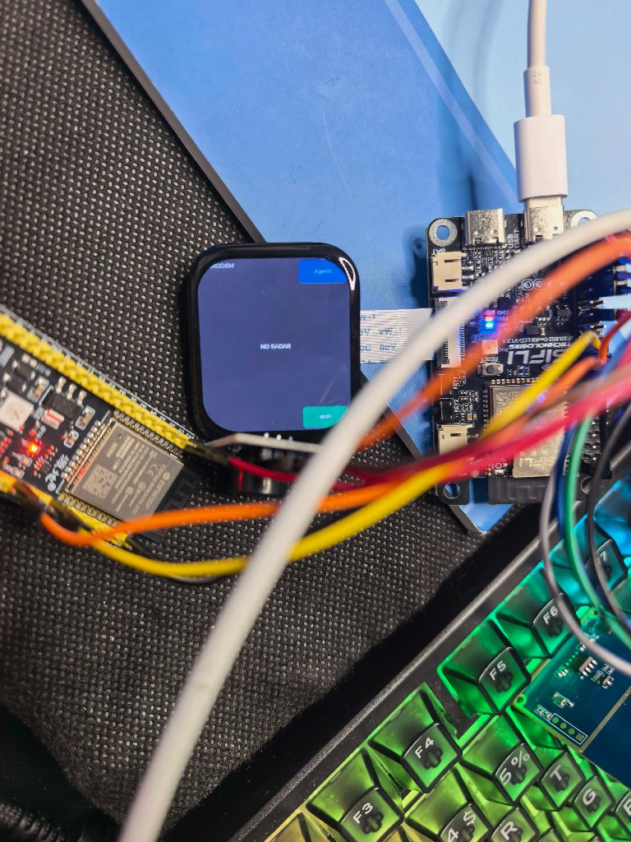
雷达无数据态（NO RADAR，仍保留 WiFi/Agent 入口）
告警与 alert_output() 联动；帧循环 EW_UI_FRAME_MS = 8 ms；切页防抖 EW_UI_GATE_MS = 400 ms。

3.4.2 Agent 对话页
Agent 页由 ew_chat.c（控件）+ ew_llm.c（MiMo HTTPS）+ ew_pinyin.c（中文候选）组成。联网后支持快捷句 Who are you? / How does alert work? 及 ew ask；错误文案由 ew_llm_result_t 映射，不从凭证文件推断链路状态。
MiMo 使用中国集群 token-plan-cn.xiaomimimo.com，密钥经 Host 脚本 mimo_configure.py 写入 /data/ai_agent/config/，不进 git/固件。
演示建议：小屏触控难拍时，可用 PC ew_panel 或串口 @goto chat、@ask … 与实物屏并列录屏（见 Demo clip_D）。

3.4.3 WiFi 功能
外挂 YD-ESP32（ESP32-WROOM-32E） AT 固件，UART3 /dev/ttyS2 @115200（PA24→ESP RX，PA25←ESP TX），实物见图 12。
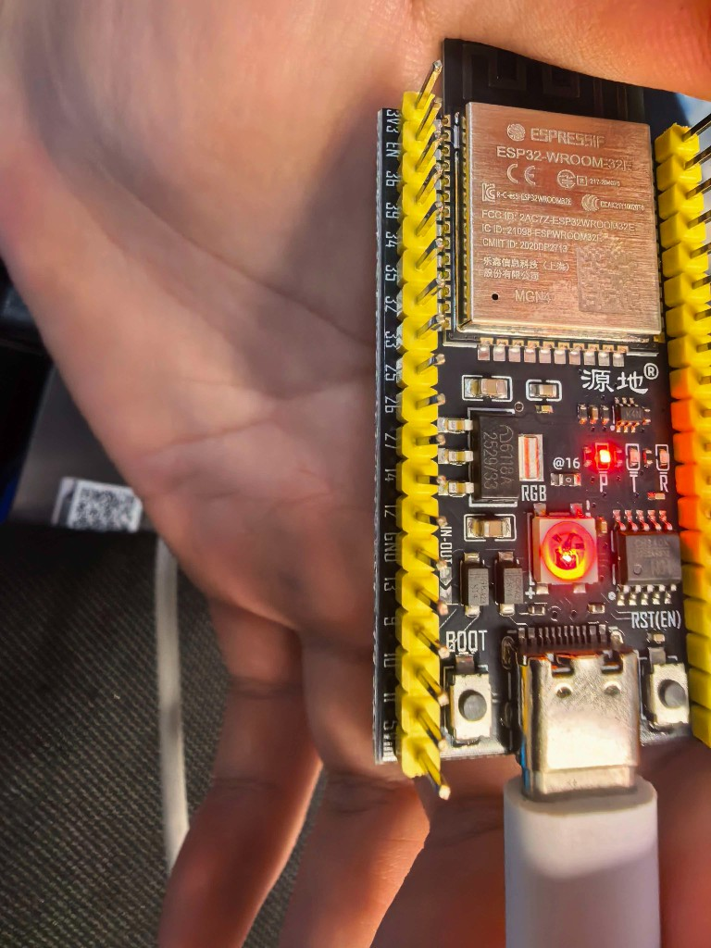
ESP32 AT 模块实物（YD-ESP32）
软件分层：ew_wifi_at.c 独占串口；ew_net_state.c 供 UI 读链路快照；ew_wifi_ui.c 负责扫描列表与配网。凭证存 /data/ew_wifi.conf，不硬编码。
状态语义（ew wifi ping 四层）：MODEM → WIFI → LAN(IP) → ONLINE( ping 223.5.5.5 )。屏上 LAN ONLY 表示已关联热点有 IP 但公网 ping 未过；modem not responding 表示 AT 未唤醒（见图 8），需查接线/COM 独占/RTS 关闭。
NSH：ew wifi ping / ew wifi scan / ew wifi join "SSID" "pass"。演示可用 @goto wifi、@join SSID pass（clip_E）。

3.4.4 NSH 与 PC 远控入口
项目以 NSH 命令 ew 为统一入口；UI 运行时另提供 @ 遥控（ew_serial_ctl.c 读 /dev/console）：
@goto warn|wifi|chat @alert soft|strong|none
@fake 10 20 @ask Who are you?
@mirror on|off @join SSID password
Host 工具：tools/ew_panel.py（镜像 + 按钮）、scripts/host/nsh_cmd.ps1（COM7 @ 1 Mbps）。与 Codex 调试规范见仓库 .agents/skills/devkit-serial-debug/。
核心操作包括：
ew alert soft
ew alert strong
ew alert crit
ew fake 10 20
ew wifi ping
ew wifi scan
ew ask
ew boot
其中 ew alert crit 用于红色告警档演示，内部映射为 STRONG 或 EMERGENCY。

3.4.5 主机侧回归测试
项目提供：
host_smoke.c
用于主机环境下对核心解析与业务逻辑进行回归。
当前已验证：
gcc host_smoke.c ew_ld2451.c && ./host_smoke
结果：
ALL PASS

3.5 系统测试与结果分析

3.5.1 功能测试
测试项 | 步骤 | 预期 | 结果
主机回归 | 运行 host_smoke | 全部检查通过 | ALL PASS
三档告警 | 依次执行 ew alert | 屏色与蜂鸣随等级变化 | 已验证
假目标链路 | 执行 ew fake 10 20 | 输出完整告警日志 | 已验证
断网预警 | 断网后触发 fake | 本地告警仍工作 | 已验证
WiFi AT | 执行 ping / scan | 返回分层网络状态 | 已验证
Agent 对话 | 快捷句或 ew ask | 返回模型回复 | 已验证
Skill 主动告警 | 触发越限目标 | Tool 进入统一出口 | 已验证
真实道路靠近 | 普通自行车、共享单车或电动车从侧后方接近雷达 | 设备产生对应告警响应 | 已验证（定性）
证据说明：WiFi 状态可在图 8 与提交视频联网片段中核对；Agent 页面见图 7；Skill 链路使用 ew fake 10 20，串口同时输出 [ew_agent] 与 [alert_output]；提交视频包含真实道路场景下自行车和电动车驶近画面，并与开发板屏幕告警响应对照。普通自行车、共享单车及电动车接近均作为真机定性验收对象；正式路测次数、准确率及误报/漏报量化不在本阶段结论范围内。

3.5.2 已验证指标与量化边界
指标 | 实测值
UI 帧循环周期 | EW_UI_FRAME_MS = 8 ms
告警恢复延迟 | 约 1 s（EW_CLEAR_MS 设计值；真机目视与 Demo clip_B）
host_smoke 检查点 | 19 项（按 host_smoke.c 中独立断言计，输出 ALL PASS）
真实道路场景测试 | 已完成自行车与电动车接近的定性演示；未统计测试总次数
真实道路误报数量 | 未形成量化统计
真实道路漏报数量 | 未形成量化统计
连续运行时长 | 台架连续运行不少于 30 min（开发调试期，未做 formal soak test）
固件大小 | nuttx_wifiui.bin 约 1,601,812 B（含 WiFi UI + serial_ctl）

3.5.3 测试结果分析
目前已经完成核心软件链路和基础真机演示验证。
主机侧 host_smoke 已达到 ALL PASS，说明当前协议解析与相关逻辑具备基本回归验证条件。手动三档告警和 ew fake 已验证从业务状态到 alert_output() 的输出路径。
断网测试表明，本地雷达与告警链路不依赖 WiFi，可以在没有网络连接的情况下完成基础预警。
真实道路场景下的自行车与电动车接近已完成定性演示，说明原型具备面向目标场景的响应能力；该演示不等同于正式道路数据集，也不用于推导检测准确率或误报/漏报率。
竞赛原型阶段以 分档预警、断网可用、真实道路接近演示、Agent/Skill 链路可演示 为主；正式路测的误报/漏报统计留待产品化阶段补充。完整功能演示见提交视频 边缘行者-Demo-contest2026_313_bianyuanxingzhe.mp4（分镜方案归档于 docs/提交材料/archive/demo_work/拍摄指导_硬件照片与Demo视频.md）。

3.6 AI-Native 开发说明

3.6.1 AI Coding 工具
项目主开发工具为：
Cursor Agent
AI Coding 代码占比估算为：
约 70–85%
该比例为开发过程估算，口径为代码起草、模块实现及测试代码中 AI 生成或辅助生成内容的比例，并非自动化统计结果。
核心 C 模块多数由 Cursor Agent 起草，再由开发人员人工校对并完成真机联调。
其中 ew_decide 门限、alert_output 与 LD2451 解析均经人工校对和真机验收；AI 主要辅助框架、UI 与工具代码。

3.6.2 AI 参与方式
Cursor Agent 主要用于：
- 文档和代码骨架生成；
- 驱动及模块结构编写；
- LD2451 协议解析代码起草；
- NSH 命令及业务模块实现；
- 调试辅助和问题定位；
- 测试代码与回归逻辑编写。
实际硬件相关参数由人工确认，包括：
- UART 引脚；
- PA28 蜂鸣器控制；
- UART 多字节发送；
- LVGL 触摸边距；
- 雷达真实数据与设备行为。
因此，AI 代码生成与实际硬件验证形成“AI 起草—人工校对—真机联调”的开发流程。

3.6.3 日志与过程归档
官方日志目录当前包含：
logs/zixuanzheng2007-stack/
其中 Codex 会话使用 schema 1.0，并通过官方 validate-log.py。本项目早期 Cursor Agent 会话已经成功导出为 transcript 转换 JSONL；官方工具最新版也已支持 Cursor SQLite backfill，但明确只采集新版全局 cursorDiskKV Composer 数据，不支持 legacy transcript/旧存储格式。本项目在 Host 与 Guest 均未匹配到可由该新版适配器回填的 Composer，因此原样保存在：
docs/提交材料/archive/supplemental_cursor_logs/
这些 Cursor 记录是有效的历史开发档案，但不冒充带源 SQLite 完整性证据的官方 backfill-cursor 产物；历史 JSONL 正文未被修改。

3.6.4 MCP 与 Skills
当前状态：
项目 | 状态
VelaJS MCP | 未使用
Figma MCP | 未使用
approach-warn Skill | 已新增
approach_alert Tool | 已实现
新增 Skill：
skills/approach-warn.md
在 ew boot 时安装至：
/data/ai_agent/skills/approach-warn.md

3.6.5 Token 与模型使用
2026 年 9 月 MiMo 控制台汇总显示：模型为 mimo-v2.5，共发起 44 次请求，Token 总消耗为 28,057。9 月 18 日联调与 Demo 准备形成当月用量峰值。API Key 仅以脱敏配置形式存放于设备 /data/ai_agent/config/，不进入 git；报告不展示任何 Key 内容。
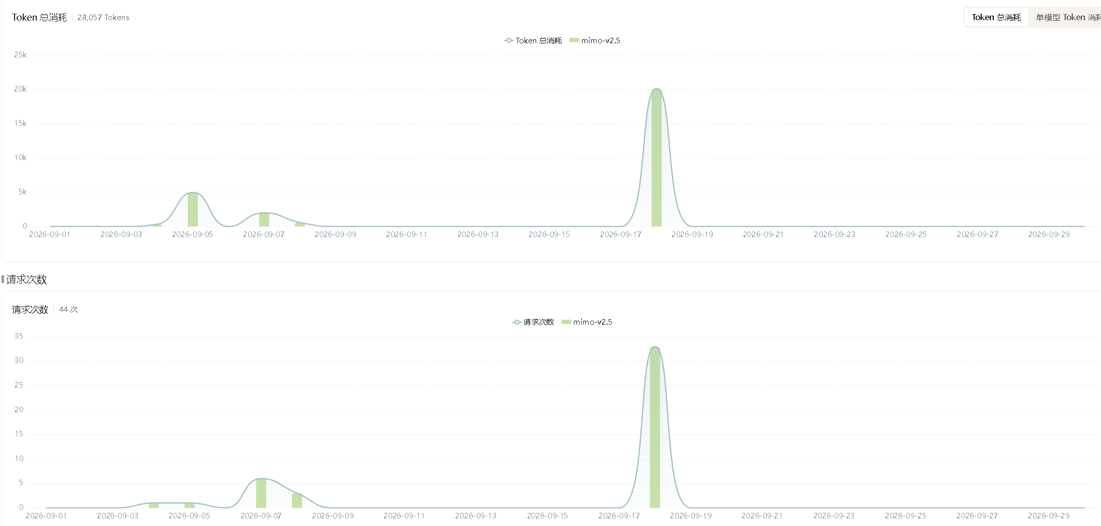
MiMo 控制台用量统计（2026-09）

3.6.6 AI-Native 开发效果与问题
AI 辅助开发主要提升了文档生成、驱动代码骨架、协议解析及模块化代码实现效率。
真实硬件环境中的以下工作仍由人工完成：
- 引脚及外设连接必须结合实际硬件确认；
- UART 多字节 TX 等问题需要结合设备实际行为定位；
- LVGL 触摸边距等 UI 细节需要真机反复调试；
- AI 生成代码无法替代串口日志和真实设备验证。
因此，本项目中的 AI-Native 开发不是完全自动化开发，而是将 Agent 作为工程开发协作者，并通过人工硬件验证保证最终系统行为。

3.6.7 版权与第三方合规
- 本仓库应用代码在 AI 辅助下编写，遵循 Apache License 2.0（见根目录 LICENSE、NOTICE）。
- 编译依赖 openvela / NuttX / LVGL / SiFli BSP，通过 repo sync 获取，未将第三方 C 库 vendoring 进专属仓。
- LD2451 解析按海凌科公开串口协议 V1.03 自研；LVGL 初始化参考 openvela 官方 lvgldemo 文档化流程。
- SiFli 原厂设计文件与 Wiki 不以镜像形式入库，仅保留外链与本队接线摘要文档。

3.7 总结与展望

3.7.1 项目总结
“边缘行者”围绕城市步行过程中侧后方自行车（含共享单车）及静音电动车接近这一具体安全场景，实现了基于 openvela 的端侧毫米波预警原型。
当前已完成：
能力 | 状态
LD2451 UART 接入及协议解析 | 已实现
ew_decide 本地门限判定 | 已实现
分级屏幕告警 | 已实现
PA28 蜂鸣告警 | 已实现
LVGL 三页 UI | 已实现
WiFi AT 接入 | 已实现
MiMo Agent 对话 | 已实现
approach-warn Skill | 已实现
approach_alert Tool | 已实现
主机侧 host_smoke | ALL PASS
断网本地预警 | 已验证
ew fake 告警链路 | 已验证
项目的核心设计原则是将安全相关的感知和判决留在设备端，将 AI 用于交互和主动信息表达。这样既利用大模型的自然语言能力，又避免底层安全判决依赖网络和 LLM 响应。

3.7.2 当前不足
当前系统仍存在以下不足：
- 尚未加入 IMU 辅助降敏机制；
- 尚未完成正式路测数据集；
- 尚未形成大规模真实环境误报、漏报统计；
- 固件已内嵌 OFL 授权的思源黑体 GB2312 字库；GB2312 外字符会可控替换，完整 Unicode 仍需可选 OFL 外部字体；
- 当前官方有效日志覆盖 Codex 阶段；更早的 Cursor 过程记录仅作为补充档案；
- 当前产品仍处于 DevKit-LCD + 外挂雷达原型阶段；
- 竞赛原型采用 PA28 蜂鸣 + LCD 变色进行告警，未实现震动马达。

3.7.3 后续展望
后续工作主要围绕产品化和环境适应性展开。
在硬件方面，可从开发板外挂方案向腰戴式环状设备演进，并增加振动反馈，形成声音、视觉与触觉相结合的提示方式。
在感知方面，可增加 IMU 辅助信息以降低部分运动状态下的误报，并通过正式路测建立更完整的数据集。
在软件方面，可进一步扩展 GB2312 之外的 Unicode 字形覆盖、官方日志覆盖和多场景测试，并持续扩展 AI Agent 的交互能力。
在生态方面，未来可探索与导航 App 等移动端系统通过 BLE 进行联动，但该功能当前尚未实现，不属于本阶段产品能力。

3.7.4 演示与提交
最终 Demo 视频控制在 5 分钟以内，采用 分段录制、剪辑合成 方式，重点展示：
道路场景与设备响应对照；分档预警（clip_B）与断网预警（clip_C）；Agent（clip_D）与 WiFi（clip_E）；Skill 主动执行证据（clip_F）。
道路场景段将自行车/电动车驶近画面与开发板屏幕响应并列展示；WiFi 与 Agent 段采用 PC 远控（ew_panel / 串口 @）与实物屏并列录屏，降低小屏触控拍摄难度。
源码及日志位于 GitHub 专属仓库，并按要求提交至：
dev-ai-contest-2026
最终压缩包命名为：
边缘行者-边缘行者-contest2026_313_bianyuanxingzhe.zip

4、修订记录
版本 | 修订内容 | 状态
V0.x | 初稿迭代：完善摘要、测试结构、事实边界、AI-Native 说明与技术术语 | 完成
V1.0 | 完善摘要、章节、术语、封面目录、图注及验收/演示引用 | 2026-09-18
V1.1 | 对齐模块边界，嵌入 UI、WiFi、Agent 与规格图 | 2026-09-19
V1.2 | 修正 A4、目录/图注、测试表及打包图片范围 | 2026-09-19
V1.3 | 场景扩展至自行车（含共享单车）与静音电动车 | 2026-09-19
V1.4 | 补 MiMo 用量图，修正告警档位、摘要、烧录与调试说明 | 2026-09-19
V1.5 | 补自行车/电动车道路定性演示证据，明确量化边界 | 2026-09-19

